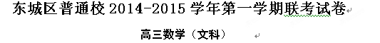

命题校：崇文门中学 2014年11月
本试卷分第Ⅰ卷（选择题）和第Ⅱ卷（非选择题）两部分，共150分，考试用时120 分钟。考试结束后，将本试卷和答题卡一并交回。祝各位考生考试顺利！[学&科&][]
第Ⅰ卷[]
一、选择题：本大题共8小题，每小题5分，共40分。在每小题列出的四个选项中，选出符合题目要求的一项。
（1）已知集合$A=\left\{1,2,4\right\}$,$B=\left\{x|x^{2}=1\right\}$，那么$A∪B=$（ ）[学&科&]
（A）$\left\{1\right\}$ （B）$\left\{1,2,4\right\}$ （C）$\left\{−1,1,2,4\right\}$ （D）$\left\{2,4\right\}$
（2）在复平面内，复数（为虚数单位）对应的点的坐标为（ ）
（A） （B） （C） （D）
（3）已知向量，，若∥，那么$m=$（ ）
（A）$−6$ （B）$6$ （C）$−\frac{2}{3}$ （D）$\frac{2}{3}$
（4）下列函数①，②$y=\text{lg}\left|x\right|$，③，④中，在
上单调递增的是（ ）
（A）① （B）② （C）③ （D）④

第Ⅱ卷
二、填空题：本大题共6小题，每小题5分，共30分。
（9）已知数列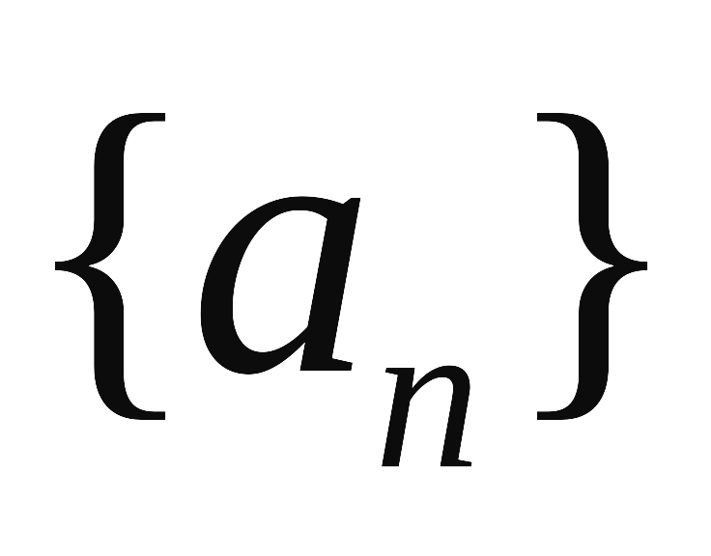中，$a_{1}=2$，$a_{n+1}=3a_{n}$($n∈$$N^{}$)，那么$a_{4}=$_____；$S_{5}=$____。（10）已知函数$f(x)=2x+\frac{a}{x}\left(x>0,a>0\right)$在$x=2$时取得最小值，那么$a$的值为____。（11）已知$A,B$两点分别在河的两岸，某测量者在点所在的河岸边另选定一点，测
得，，，那么$A,B$两点的距离为_______。
（12）已知满足约束条件，那么的最大值为_______。
（13）在矩形中，$\text{AB}=3$,,$\vec{\text{DC}}=3\vec{\text{DE}}$，则$\vec{\text{AB}}⋅\vec{\text{AE}}=$_______。
（14）若函数是周期为4的奇函数，且在区间上的解析式为
$f(x)=\begin{aligned}\left\{x(x−1)，0≤x≤1 | \right.\end{aligned}$，则$f(\frac{\text{15}}{2})+f(\frac{\text{28}}{3})=$_______。

东城区普通校2014-2015学年第一学期联考试卷
高三数学（文科）参考答案
（以下评分标准仅供参考，其它解法自己根据情况相应地给分）

一、选择题（本大题共8小题，每小题5分，共40分）
（1） C （2） A （3） B （4） B

